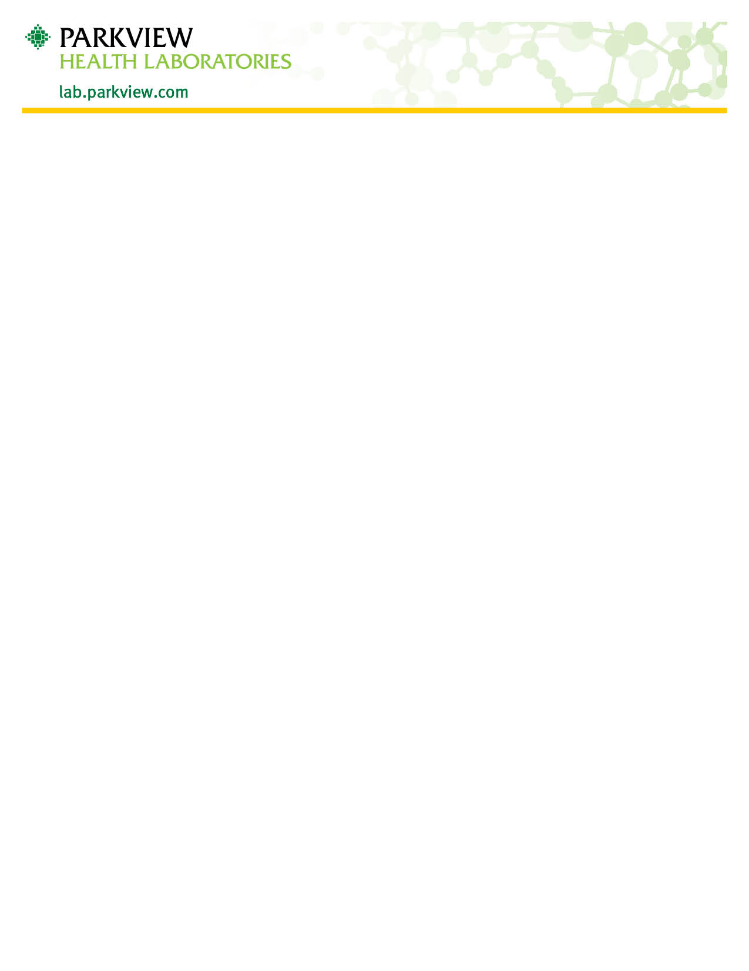
‘

Cómo obtener muestra fecal para el análisis de huevos y parásitos
- Acaba de recibir de uno a tres juegos de recolección de muestra fecal para el análisis coproparasitoscópico. Cada uno de estos juegos consiste en tres viales, algunos de los cuales contienen líquido. No elimine el líquido de los viales.
- El líquido de cada vial es venenoso:
  - No lo beba ni deje que los niños lo alcancen.
  - Antídoto: si el líquido entra en contacto con la piel o con los ojos, enjuáguelos con agua abundante. Si la irritación continúa, llame al médico. Si una persona se traga el líquido, llame al médico de inmediato. Si esa persona está consciente, déle a beber leche o claras de huevo batidas con agua, o déle sal mezclada en agua tibia para provocar el vómito. Repita estas medidas hasta que el vómito salga claro.
- No tome antiácidos, medicamentos con bario, subsalicilato de bismuto, antidiarreicos ni purgantes con aceite
por un período mínimo de 7 a 10 días antes de obtener las muestras biológicas.
- Antes de obtener muestras biológicas, espere un mínimo de 2-3 semanas después de tomar antibióticos.

Nota: si le administraron tinte de contraste para la vesícula biliar, espere tres semanas después de ese procedimiento antes de obtener muestras biológicas.
- Debe usar una sola muestra biológica para llenar los tres viales de un juego de análisis coproparasitoscópico.

Nota: si el médico pidió 3 juegos de análisis, deberá obtener las muestras biológicas correspondientes separadas por más de 48 horas en un período de 10 días.
- Recoja la muestra fecal en un recipiente limpio, seco y de boca ancha, como un orinal, bacín o cesto
de desperdicios cubierto con una bolsa plástica. También puede usar una hoja de papel de diario o papel encerado limpio y seco para ese fin.
- No deposite la muestra directamente en el vial.
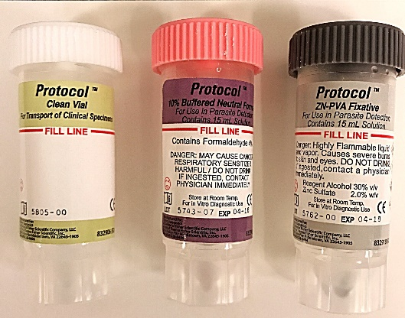
- No orine en la muestra.
- Comience usando el vial de tapa rosada:
  - Use el utensilio incluido en la tapa del vial para recoger pequeñas cantidades de las partes sanguinolentas, viscosas o aguadas de la muestra fecal. Si la muestra fecal es sólida, tome cantidades de ambos extremos y del medio.
  - Siga agregando muestras a cada vial hasta que el líquido llegue a la línea roja, cuidando de no sobrepasarla.
  - Use el utensilio para mezclar el contenido de cada vial.
No intercambie las tapas ni los utensilios con los de un vial de color distinto.
  - Tape el vial asegurándose de ajustar bien la tapa. Luego sacuda el vial hasta mezclar bien el contenido.
- Ahora repita los pasos 9a al 9d con el vial de tapa gris.
- Si recibió un vial con tapa blanca, llénelo con muestra fecal según las instrucciones y tápelo. No mezcle ni sacuda
el contenido.
- Complete los datos solicitados en el costado del rótulo del vial. Marque la casilla con la descripción que mejor
se aproxime a la muestra que acaba de recoger.

Nota: incluya el nombre completo legal y la fecha de nacimiento del paciente, así como la hora y fecha de la obtención de la muestra en el rótulo.
- Lávese bien las manos luego de recoger y preparar la muestra.
- Devuelva cada juego de recolección que haya completado al médico o al laboratorio.

